администрация МУНИЦИПАЛЬНОГО ОБРАЗОВАНИЯ СОСНОВОБОРСКИЙ ГОРОДСКОЙ ОКРУГ ЛЕНИНГРАДСКОЙ ОБЛАСТИ

постановление

от 12/05/2017 № 1022

Об образовании рабочей группы по внедрению процедур оценки
регулирующего воздействия в администрации
Сосновоборского городского округа Ленинградской области

В соответствии с постановлением администрации от 08.11.2016 № 2497, в целях внедрения процедур оценки регулирующего воздействия проектов нормативных правовых актов администрации Сосновоборского городского округа и экспертизы нормативных правовых актов администрации Сосновоборского городского округа, администрация Сосновоборского городского округа п о с т а н о в л я е т:
- Образовать рабочую группу по внедрению процедур оценки регулирующего воздействия в администрации Сосновоборского городского округа (Приложение № 1).
- Утвердить Положение о рабочей группе по внедрению процедур оценки регулирующего воздействия в администрации Сосновоборского городского округа (Приложение № 2).
- Общему отделу администрации (Баскакова К.Л.) обнародовать настоящее постановление на электронном сайте городской газеты «Маяк».
- Пресс-центру администрации (Арибжанов Р.М.) разместить настоящее постановление на официальном сайте администрации Сосновоборского городского округа.
- Настоящее постановление вступает в силу со дня официального обнародования.
- Контроль исполнения настоящего постановления возложить на первого заместителя главы администрации Подрезова В.Е.

Глава администрации
Сосновоборского городского округа В.Б.Садовский

Исп. Невская Е.И. (ОЭР),
☎ 6-28-49; ЛЕ

СОГЛАСОВАНО:

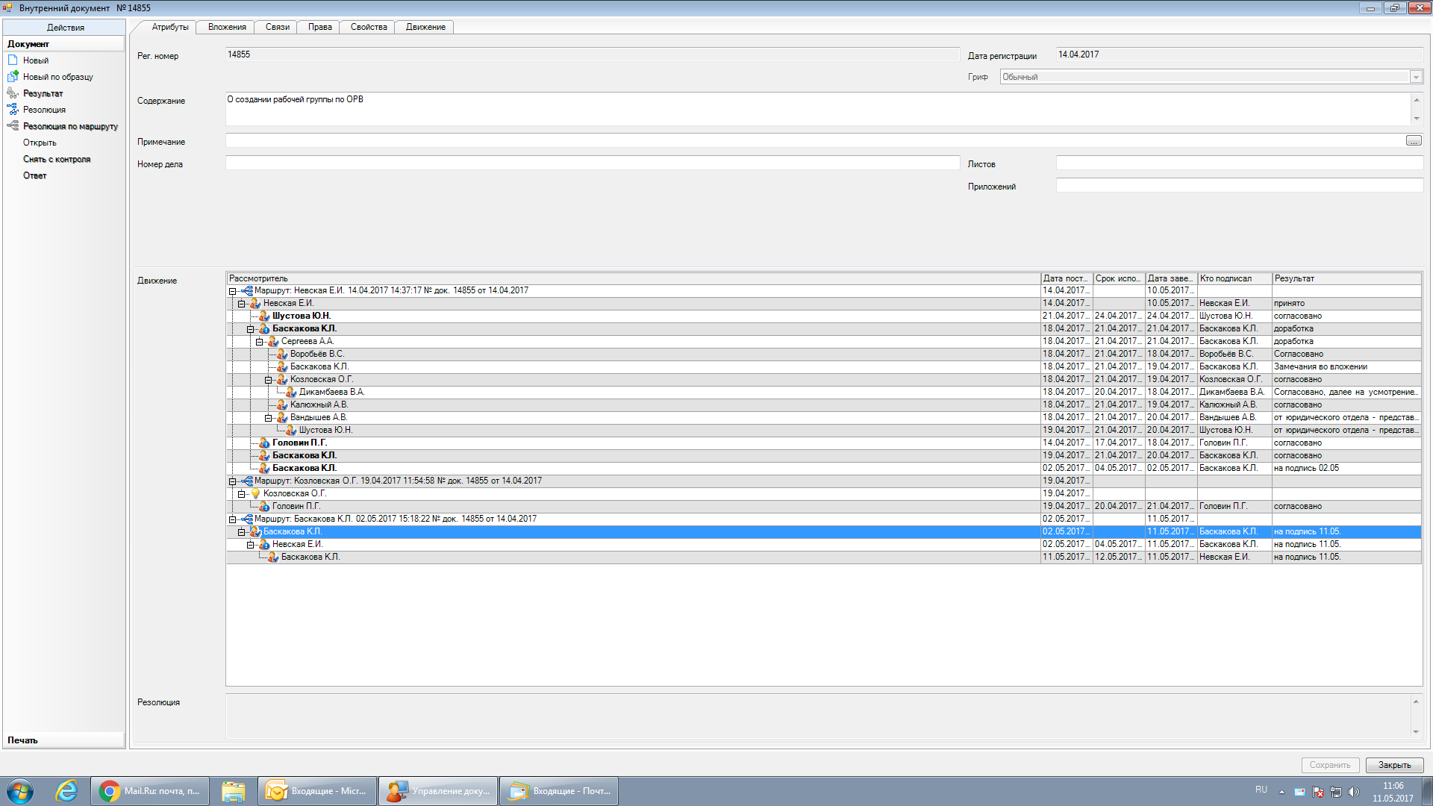

Директор Сосновоборского муниципального
фонда поддержки предпринимательства
___________________В.В.Максимович
02.05.2017

Рассылка:
Общий отдел, всем заместителям главы администрации, юридический отдел, ОЭР, СМ Фонд ПП, члены рабочей группы,
Пресс-центр, Прокуратура

УТВЕРЖДЕН
постановлением администрации
Сосновоборского городского округа
от 12/05/2017 № 1022

(Приложение № 1)

СОСТАВ РАБОЧЕЙ ГРУППЫ
по внедрению процедур оценки регулирующего воздействия в администрации Сосновоборского городского округа

Руководитель рабочей группы: | Первый заместитель главы администрации
Заместитель руководителя рабочей группы: | Начальник отдела экономического развития
Члены рабочей группы: | Заместитель начальника юр.отдела, юрисконсульт
 | Директор Сосновоборского муниципального фонда поддержки предпринимательства
 | Специалист отдела экономического развития (секретарь рабочей группы)
УТВЕРЖДЕНО
постановлением администрации
Сосновоборского городского округа
от 12/05/2017 № 1022

(Приложение № 2)
ПОЛОЖЕНИЕ
о рабочей группе по внедрению процедур оценки
регулирующего воздействия в администрации
Сосновоборского городского округа

1.Общие положения
- Рабочая группа по внедрению процедур оценки регулирующего воздействия в администрации Сосновоборского городского округа (далее - рабочая группа) является постоянно действующим коллегиальным совещательным органом при администрации Сосновоборского городского округа, созданным в целях повышения качества правового регулирования в сферах деятельности, участниками которых являются субъекты предпринимательской и инвестиционной деятельности, при внедрении процедур оценки регулирующего воздействия (далее - ОРВ) в администрации Сосновоборского городского округа.
- Рабочая группа в своей деятельности руководствуется Конституцией Российской Федерации, федеральными законами и иными нормативными правовыми актами Российской Федерации, областными законами, иными нормативными правовыми актами Ленинградской области, нормативными правовыми актами администрации Сосновоборского городского округа, а также настоящим Положением.
2.Задачи рабочей группы
Основными задачами рабочей группы являются:
  - Определение приоритетных направлений развития ОРВ в администрации Сосновоборского городского округа, в том числе на основе изучения международного и российского опытов внедрения механизмов определения целесообразности применения инструментов воздействия на сферы предпринимательской и инвестиционной деятельности, а также результатов такого воздействия.
  - Подготовка предложений по вопросам организационного, правового и методического совершенствования ОРВ в администрации Сосновоборского городского округа, в том числе выработка рекомендаций для использования таких предложений на различных уровнях принятия решений.
  - Подготовка предложений и рекомендаций по вопросам экспертизы нормативных правовых актов администрации Сосновоборского городского округа, затрагивающих вопросы осуществления предпринимательской и инвестиционной деятельности.
  - Анализ проблем осуществления предпринимательской и инвестиционной деятельности хозяйствующими субъектами.
3.Функции рабочей группы
Основными функциями рабочей группы являются:
3.1. Рассмотрение предложений от отраслевых (функциональных) органов администрации, в том числе с правами юридического лица, научно - исследовательских, общественных и иных организаций, субъектов предпринимательской и инвестиционной деятельности, их ассоциаций и союзов, и иных заинтересованных лиц (далее - инициаторы проведения экспертизы), поступивших в администрацию Сосновоборского городского округа о проведении экспертизы нормативных правовых актов.
3.2. Принятие решения о включении нормативного правового акта, предложенного инициатором проведения экспертизы, в план проведения экспертизы нормативных правовых актов, утверждаемый главой администрации.
3.3. Подготовка проекта плана экспертизы нормативных правовых актов по форме согласно приложению к настоящему Положению и его представление главе администрации не позднее 1 декабря и 1 июня в уполномоченный орган на очередное полугодие.
3.4. Проведение анализа нормативных правовых актов во взаимодействии с представителями предпринимательского сообщества, в том числе:
рассмотрение замечаний и предложений, рекомендаций, расчетов, обоснований, информационно - аналитических материалов, поступивших в ходе проведения публичных консультаций;
определение характера и степени воздействия положений нормативного правового акта на регулируемые отношения в сфере предпринимательской и инвестиционной деятельности;
выявление положений нормативного правового акта, затрудняющих осуществление предпринимательской и инвестиционной деятельности, определение обоснованности и целесообразности таких положений для целей государственного регулирования соответствующих отношений.
3.5. Рассмотрение возражений отраслевых (функциональных) органов администрации, в том числе с правами юридического лица на заключение уполномоченного органа об экспертизе нормативного правового акта.
3.6. Взаимодействие с экспертными организациями, организациями, целью деятельности которых является защита и представление интересов субъектов предпринимательской и инвестиционной деятельности, организациями, с которыми заключены соглашения о сотрудничестве при проведении ОРВ, а также с иными организациями.
4.Организация деятельности рабочей группы
4.1. Заседания рабочей группы проводятся по мере необходимости по решению руководителя рабочей группы.
4.2. Руководитель рабочей группы:
осуществляет общее руководство деятельностью группы;
назначает дату, время и место проведения заседаний рабочей группы;
утверждает повестку дня заседания рабочей группы и определяет порядок рассмотрения вопросов на заседаниях рабочей группы;
подписывает протокол заседания рабочей группы.
4.3. В случае отсутствия руководителя рабочей группы его обязанности исполняет заместитель руководителя рабочей группы.
4.4. Заместитель руководителя рабочей группы:
в отсутствие руководителя рабочей группы исполняет его обязанности;
осуществляет отдельные полномочия руководителя рабочей группы по его поручению;
обеспечивает и контролирует выполнение решений рабочей группы.
4.5. Члены рабочей группы:
участвуют в заседаниях рабочей группы;
знакомятся с документами, касающимися рассматриваемых на заседаниях рабочей группы вопросов, высказывают свои мнения, замечания и предложения по существу обсуждаемых вопросов на заседаниях рабочей группы;
выступают с докладами на заседаниях рабочей группы;
представляют на рассмотрение рабочей группы документы и материалы по обсуждаемым вопросам;
обладают равными правами при обсуждении вопросов и голосовании на заседаниях рабочей группы;
участвуют в выработке и принятии решений рабочей группы.
  - Секретарь рабочей группы:
осуществляет организационное обеспечение заседаний рабочей группы;
ведет протокол заседания рабочей группы; имеет право голоса.
  - Повестка дня заседания рабочей группы и материалы к предстоящему заседанию рассылаются членам рабочей группы' не позднее чем за три дня до заседания рабочей группы.
  - Заседание рабочей группы правомочно, если на нем присутствуют более трех третей от общего числа членов рабочей группы.
  - На заседание рабочей группы могут приглашаться представители структурных подразделений, научных, научно-исследовательских, общественных и иных организаций, субъекты предпринимательской и инвестиционной деятельности, представители их ассоциаций и союзов, а также иные заинтересованные лица, эксперты и консультанты в определенных направлениях деятельности.
5.Решения рабочей группы
  - Решение рабочей группы принимаются простым большинством голосов присутствующих на заседании членов рабочей группы путем открытого голосования.
  - Член рабочей группы, не согласный с принятым решением, имеет право в письменной форме изложить свое особое мнение, которое приобщается к протоколу заседания рабочей группы,
  - Решения рабочей группы оформляются протоколом в течение пяти рабочих дней после проведения заседания рабочей группы и в течение семи рабочих дней после подписания рассылаются членам рабочей группы.
  - Решения рабочей группы носят рекомендательный характер и учитываются отраслевыми (функциональными) органами администрации, в том числе с правами юридического лица при принятии решений о внесении изменений или отмены нормативных правовых актов, или их отдельных положений.
  - Решения рабочей группы могут быть опубликованы на специализированном ресурсе в информационно-телекоммуникацинной сети «Интернет».

Приложение
к Положению о рабочей группе
по внедрению процедур оценки
регулирующего воздействия
в администрации Сосновоборского
городского округа

План проведения экспертизы
нормативных правовых актов администрации
Сосновоборского городского округа, затрагивающих вопросы осуществления предпринимательской и инвестиционной деятельности,
на _____ полугодие 20___года

№ п/п | Реквизиты нормативного правового акта (вид, дата, номер, наименование, источник публикации) | Дата вступления в силу нормативного правового акта (или его отдельных положений) | Основание для проведения экспертизы нормативного правового акта | Структурное подразделение - разработчик нормативного правового акта | Сроки проведения экспертизы | Сроки проведения публичных консультаций
1 | 2 | 3 | 4 | 5 | 6 | 7

